Министерство образования и науки Республики Саха (Якутия)

ГАПОУ РС(Я) Якутский колледж связи и энергетики имени П.И.Дудкина

Специальность 09.02.06

Сетевое и системное администрирование

**МДК 02.01 «Администрирование сетевых операционных систем»**

**Вариант 3**

# 

Выполнил:

Студент группы ССА-19

____________/Д.И. Фролов/

Проверил -

преподаватель

____________/Е.В. Саввина/

Оценка ___________________

Якутск 2022

**СОДЕРЖАНИЕ**

ВВЕДЕНИЕ ……………………………………………………………………...3

1 АППАРАТНОЕ ПРОЕКТИРОВАНИЕ ЛВС…………………………………4

1.1 Виды подсетей………………………………………………………………4

1.2 Структура предприятия……………………………………………………7

1.3 Расчет длины кабеля………………………………………………………...8

1.4 Используемое оборудование………………………………………………10

2. ПРОГРАММНОЕ ПРОЕКТИРОВАНИЕ…………………………………..19

2.1 Деление на подсети………………………………………………………...20

2.2 Установка IIS роли на сервер……………………………………………...21

3 Настройка общей папки доступа……………………………………………25

ЗАКЛЮЧЕНИЕ………………………………………………………………...29

Список используемой литературы……………………………………………30

ВВЕДЕНИЕ

На сегодняшний день вычислительные сети являются одной из главных платформ для общения, ведения бизнеса, изучения какой-либо информации и творчества. Благодаря этому число новых пользователей с каждым годом увеличивается, что является первопричиной для построения надежных локальных вычислительных сетей (ЛВС) и изучения различных материалов для их совершенствования. Хотелось бы также отметить возрастающую потребность в ЛВС на различных предприятиях, вызвано это большими возможностями сети к автоматизации.

Создание и администрирование локальных сетей является основной обязанностью сетевых системных администраторов и прилегающих к нему профессии, а неустанно двигающиеся технологии и потребности потребителей только лишь доказывают актуальность важность данной темы.

Объектом исследования является локальная вычислительная сеть.

Предмет исследования - построение локальной вычислительной сети.

Цель работы состоит в проектировании и администрировании локальной вычислительной сети для предприятия.

Для достижения данной цели были поставлены и решены следующие задачи:

* дать характеристику локальным вычислительным сетям;
* построение и администрирование сети;

- определение критериев выбора оборудования локальной вычислительной сети;

* расчет закупочной стоимости, спроектированной локальной вычислительной сети;
* Настройка папки общего доступа для группы Members
* Установка IIS роли с расширением FTP
* Настройка подсетей

ГЛАВА 1. АППАРАТНОЕ ПРОЕКТИРОВАНИЕ ЛВС

1.1 Виды сетей

Локальная вычислительная сеть (ЛВС) - это сеть, построенная зачастую в пределах одного или нескольких зданий и меньше. В создании ЛВС используется различное оборудование, такое как: маршрутизаторы, коммутаторы, рабочие станции, серверы и кабеля. Также сети делятся по следующим признакам:

1. Территориальная распространенность.
2. Топология.
3. Скорости передачи данных.
4. Типу среды передачи.

По территориальной распространенности сети могут быть:

* Персональными (PAN) - это сеть в пределах 30 метров.
* Локальными (LAN) - до 10 км. в радиусе, но есть исключения в виде космических станций и орбитальных центров, чьи узлы разнесены на удаление 12 500 км.
* Региональные (MAN) - это сеть в пределах одного города или нескольких городов.
* Глобальные (WAN) - данные тип сети покрывает большие географические регионы, включает в себя локальные и региональные сети и рассчитаны на неограниченное количество абонентов.

Существуют также топологии сетей. Задача топологии охарактеризовать физическое расположение компьютеров, кабелей и других компонентов.

Сети строятся на основе трех основных видов топологий:

* Шина (bus);
* Звезда (star);
* Кольцо (ring);

Топология «шина» (см. Рисунок 1.1) представляет собой сеть, где все компоненты сети подключены к одному кабелю, называемому магистралью или сегментом. Концы сегменты должны работать согласованно иначе отраженные сигналы приведут. к «падению сети». Для обеспечения согласования на концах сегмента устанавливается терминалы.

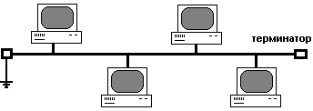

Рисунок 1.1. Топология «Шина»

Теперь рассмотрим топологию «звезда» (см. Рисунок 1.2). Суть данной топологии заключается в том, что все РС с помощью кабеля подключаются к концентратору.

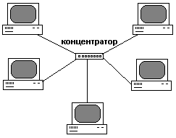

Рисунок 1.2. Топология «Звезда»

И последней рассмотренной топологией будет топология «кольцо» (см. Рисунок 1.3). Отличительной особенностью данного строения сети является то, что все ПК подключаются кабелем замкнутому в кольцо. И каждый компьютер выступает в роли репитера, то есть регенерирует сигнал.

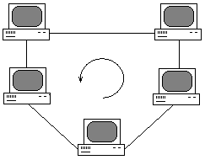

Рисунок 1.3. Топология «Кольцо»

Теперь затронем разделение сетей по скорости передачи данных. Они разделяются исходя из общей пропускной способности, то есть как много данных может отправиться из точки А в точку Б за секунду, в качестве единицы измерения принято считать Мбит/с.

По скорости передачи данных сети делятся на:

* низкоскоростные (до 10 Мбит/с);
* среднескоростные (до 100 Мбит/с);
* высокоскоростные (свыше 100 Мбит/с);

И последним признаком по которому разделяют сети — это разделение сетей по типу среды передачи данных. Как следует из названия разделение происходит исходя того по каким каналам передаются данные. Всего существует 5 основных типов сред, это:

* коаксиальные;
* на витой паре;
* оптоволоконные;
* с передачей информации по радиоканалам;
* в инфракрасном диапазоне;

Таким образом тип сети выбран LAN, она будет строится на базе древовидной топологии, использоваться в качестве среды передачи данных будет кабель витой пары со скоростью 1 Гбит/с.

1.2 Структура предприятия

В нашем случае имеется предприятие (см. Рисунок 1.4), на основе которого будет строится локальная вычислительная сеть.

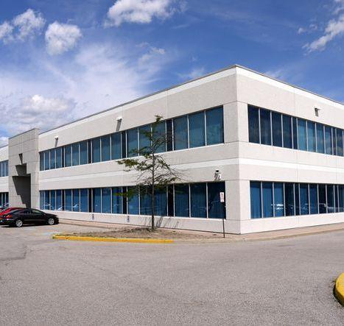

Рисунок 1.4. Здание предприятия

Она будет построена на 2 этаже здания и включает в себя 3 комнаты размером 4х8 метров (см. Рисунок 1.5), где в каждой комнате будет

располагаться до десяти рабочих станций.

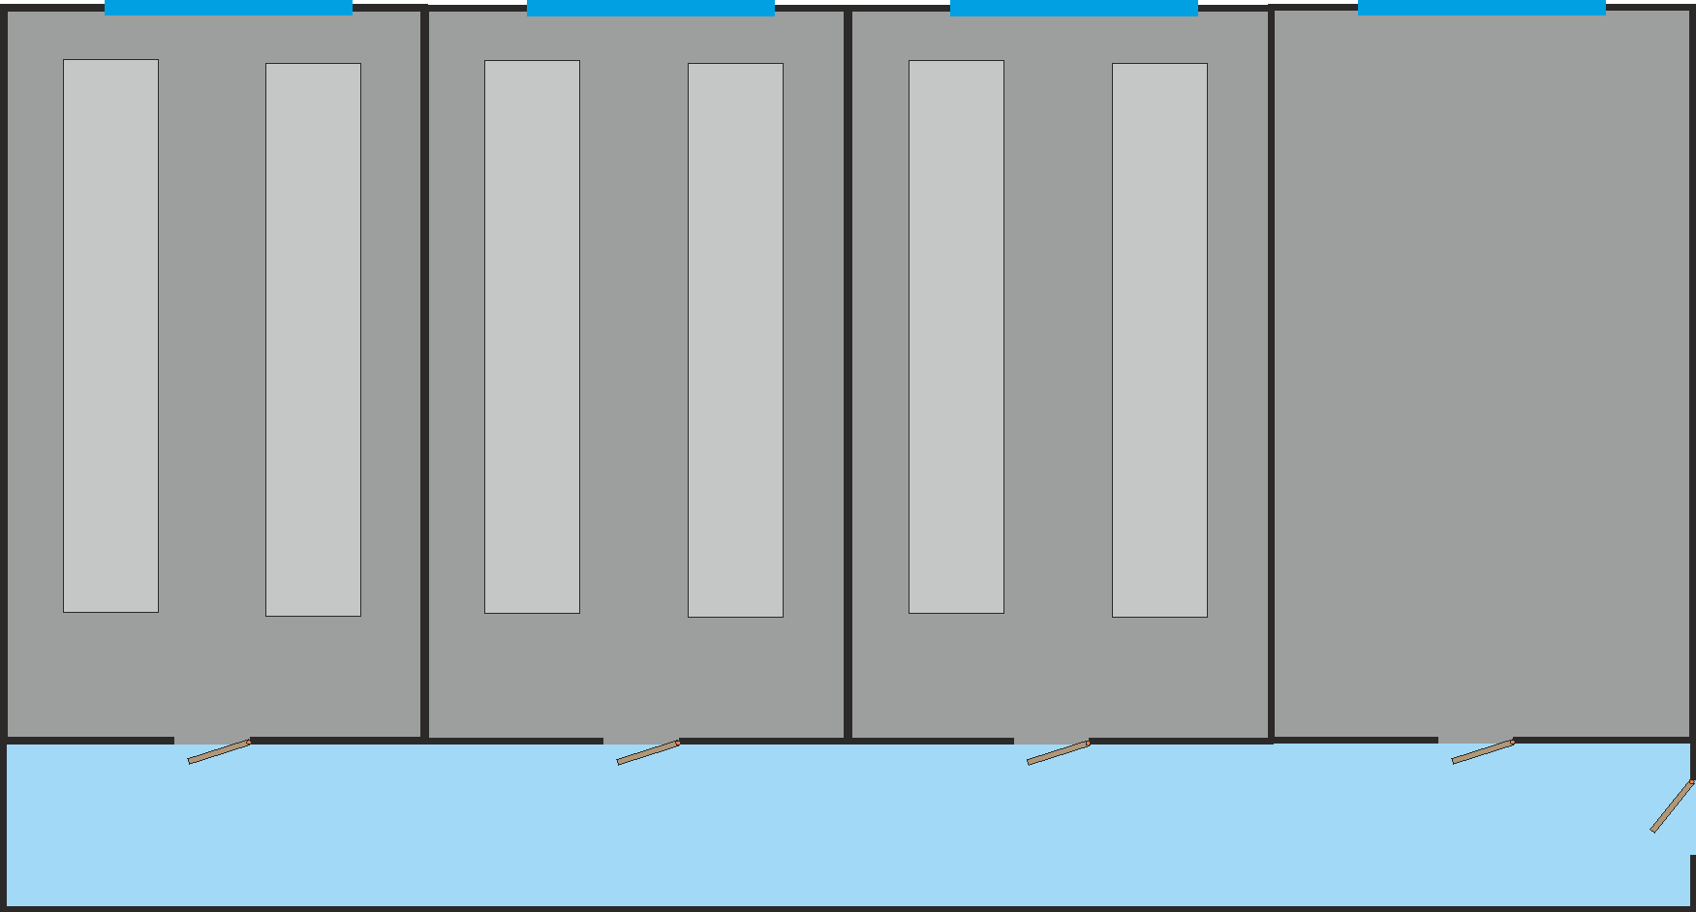

Рисунок 1.5. Схема кабинетов.

После того как оборудование и рабочие станции будет расставлены, комната примет вид, представленный на рисунке 1.6.

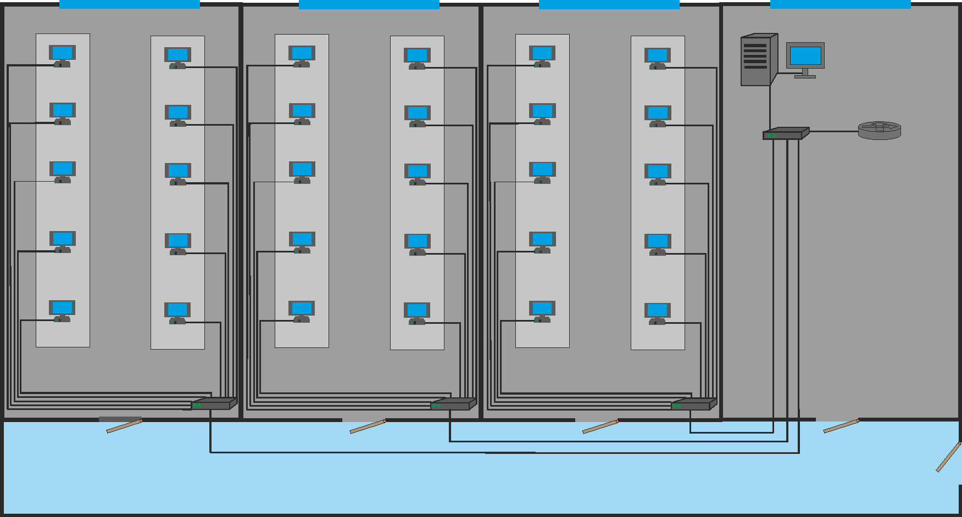

Рисунок 1.6. Схема кабинетов с установленным оборудованием.

1.3 Расчет необходимой длины кабеля

Кабель - это проводник между сетевыми устройствами, который позволяет соединять различные сегменты сети. Хоть и существуют беспроводные среды передачи данных, они уступают по надежности проводному варианту и поэтому выбор в качестве способа соединения пал на кабель. Также при выборе кабеля, в нашем случае это витая пара, следует знать, что существует три типа данного кабеля. Виды витой пары: UTP – обычная витая пара без экранирования, FTP – витая пара, экранированная фольгой, STP – данная витая пара экранирована и имеется защитная оплётка из проволочной сетки. Но для того, чтобы его проложить потребуется рассчитать необходимую длину кабеля. Для этого использовался эмпирический метод, т.к. число компьютеров равняется 30 штукам. Его сущность заключается в применении для подсчета общей длины горизонтального кабеля, затрачиваемого на реализацию конкретной сети, обобщенной эмпирической формулы (1.1).

Согласно этому методу средняя длина кабеля Lav, принимается равной

$Lav=\frac{(Lmax +Lmin)}{2}∙Ks+X$ (1.1)

Где Lmin и Lmax длина кабельной трассы от точки ввода кабельных каналов в кроссовую до телекоммуникационной розетки соответственно самого близкого и самого дальнего рабочего места, рассчитанная с учетом особенностей прокладки кабеля, всех спусков, подъемов и поворотов.

KS – коэффициент технологического запаса – 1,3 (13%) Расчет кабель-канала проводится по периметру каждого помещения, затем все суммируется.

X – количество рабочих станций.

Подставляя данные получается следующий результат:

Lmax = 29 метров

Lmin = 12 метров

Ks = 1,3

$\frac{12+29}{2}∙1,3+30=56,65 метра$

После этого умножаем на количество кабинетов, у нас их 4.

$56,65∙4=238,5$ метра

Итого потребуется 240 метров кабеля для коммутации 4-х комнат.

1.4. Используемое оборудование

Для построения локальной вычислительной сети отвечающей современным стандартам было использовано следующее оборудование:

1) В роли сервера был выбран HPE ProLiant DL360 gen10 (см. Рисунок 1.7). Данный сервер будет оптимальными выбором так как он имеет хороший задел на будущее и позволит масштабировать сеть без замены серверной части сети.

Его характеристики:

* Возможность установить до 10 дисков для хранения данных;
* Двенадцати ядерный процессор Intel Xeon Silver 4214R;
* Свободный слот для процессора;
* 32 Гбит оперативной памяти с возможность расширения данного объема до 1,5 Тбайт;
* Два порта Ethernet с пропускной способностью 10 Гбит/с;
* Горячая замена дисков и блока питания;
* Поддержка RAID 0/1/5/6;
* Интегрированное графическое ядро;

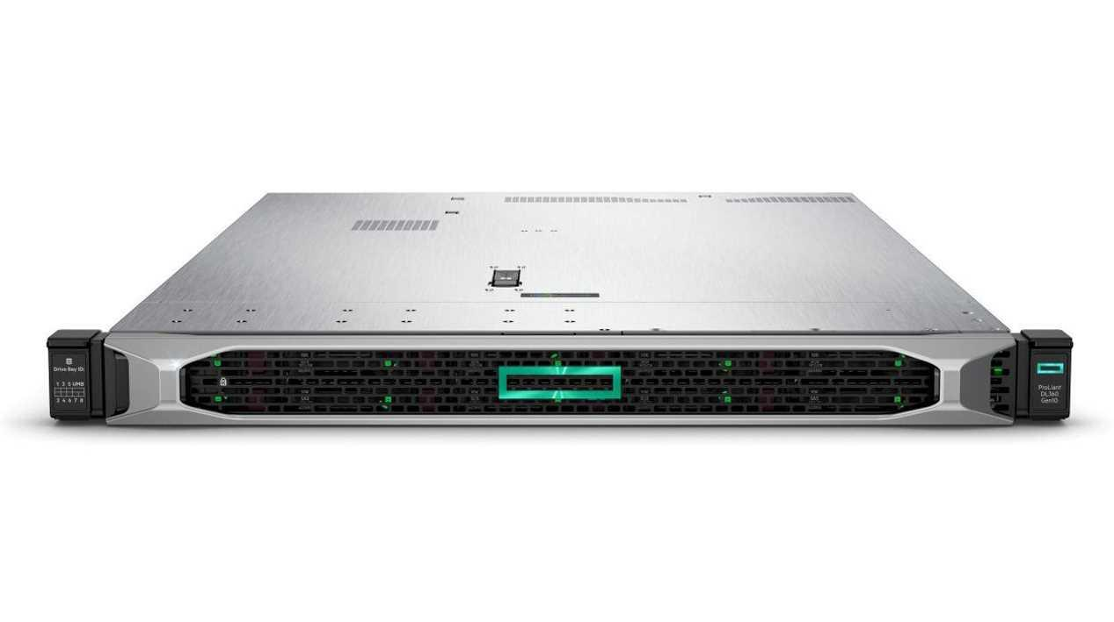

Рисунок 1.7. Сервер.

2) Коммутатором, который будет разделять данную локальную вычислительную сеть на подсети будет TP-Link TL-SG1016DE (см. Рисунок 1.8). Данный коммутатор является представителем управляемых коммутаторов что позволит его настроить для разделения на подсети подключенных к нему устройств.

Характеристики:

* + - 16 портов Ethernet;
    - Максимальная пропускная способность портов 1 Гбит/с;
    - Управляемый коммутатор;
    - Монтируемый в стойку, настольный.

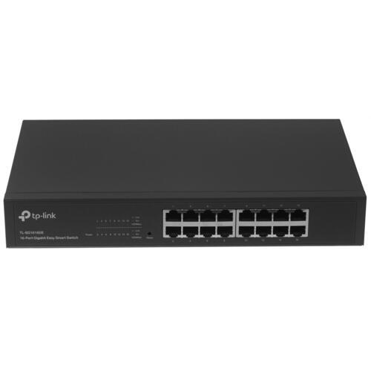

Рисунок 1.8. Управляемый коммутатор.

3) Рабочей станцией для клиентов данной локальной сети будет DEXP Atlas H333 (см. Рисунок 1.9). Из-за установленных компонентов в данный ПК эта сборка будет актуальна ближайшие 3-5 лет, а установка дискретной видеокарты позволит увеличить срок эксплуатирования. Мощный процессор и установленный твердотельный накопитель обеспечат быструю работу в офисных программах.

Конфигурация данного ПК:

* + - Процессор Intel Core i3-10105;
    - Встроенная видеокарта;
    - Сокет LGA1200;
    - SSD диск объемом 240 Гбайт;
    - ОЗУ 8 Гбайт;
    - Пропускная способность интерфейса Ethernet до 1 Гбит/с;

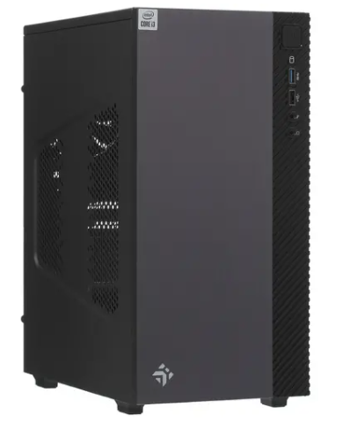

Рисунок 1.9. ПК.

4) Кабелем, соединяющим локальную сеть, выступает PROConnect 01-0142-3 (см. Рисунок 1.10) . Высокая надежность и пропускная способность являются основными преимуществами данного проводника, а экранирование позволяет избежать помех при высокой загрузке сети.

Характеристики:

* Категория кабеля CAT5e;
* Предназначен для помещений;
* Экранированный (FTP);
* 4 пары проводников;
* Пропускная способность до 1 Гбит/с;

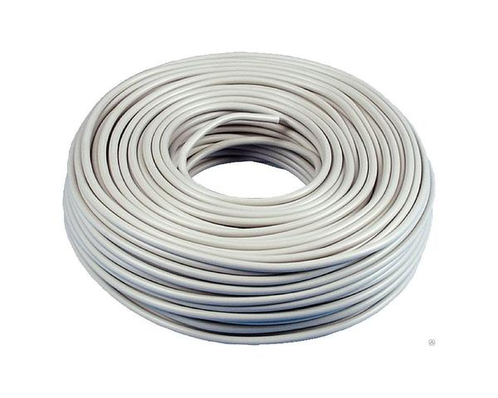

Рисунок 1.10. Кабель витой пары.

5) В сервер установлены жесткие диски HPE P28352-B21 (см. Рисунок 1.11). Их объем и надежность позволят повысить отказоустойчивость всей сети. Также их скорость передачи данных увеличивает такой параметр для сети как быстродействие. А возможность установки без отключения сервера упрощает обслуживание.

Характеристики:

* Форм-фактор SFF 2,5”;
* 10 000 об/с
* Горячая замена;

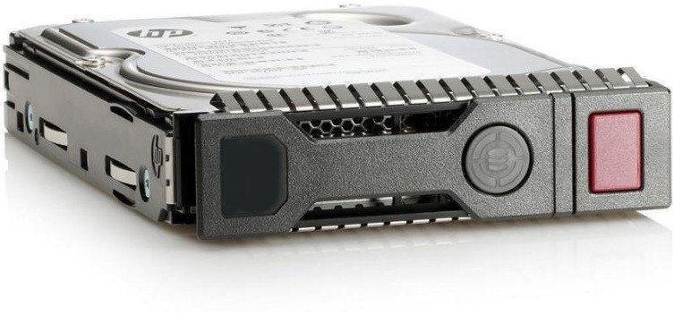

Рисунок 1.11. Серверный жесткий диск.

6) Монитор Philips 203V5LSB26. Данный монитор идеально подойдет для офисной работы и нетребовательных программ.

Характеристики:

* Размер 19.5”;
* Разрешение 1600x900;
* Матрица типа TN;
* Скорость отклика 5 мс;
* Матовое покрытие экрана;
* LED подсветка экрана;
* Контрастность 600:1;

7) Клавиатура Oklick 90M. Эта клавиатура отлично справится с поставленными задачами и соотношение цен и качества говорит о том, что это лучший вариант на рынке.

Характеристик:

* 104 клавиши;
* Мембранный тип клавиатуры;
* Тип подключения USB;
* Полноразмерный формат

8) Мышь проводная Aceline CM-11001. Ее эргономика подходит любому пользователю, а дизайн непритязателен, что позволит не отвлекаться на рабочем месте.

Характеристики:

* 4 кнопки;
* Максимальная чувствительность 1600 dpi;
* Оптический светодиодный тип сенсора;
* Тип подключения USB;
* Подходит и для левой и для правой руки;

9) ИБП Eltena Monolith E 3000VA (см. Рисунок 1.12). Этот источник бесперебойного питания позволит сохранить работоспособность и целостность серверов, что в свою очередь исключает поломку из-за скачка напряжения или отключения электроэнергии.

Характеристики:

* Имеется LCD экран;
* Мощность 3000 ВА
* Есть возможность установки в стойку с серверами;
* Тип защиты On-Line;

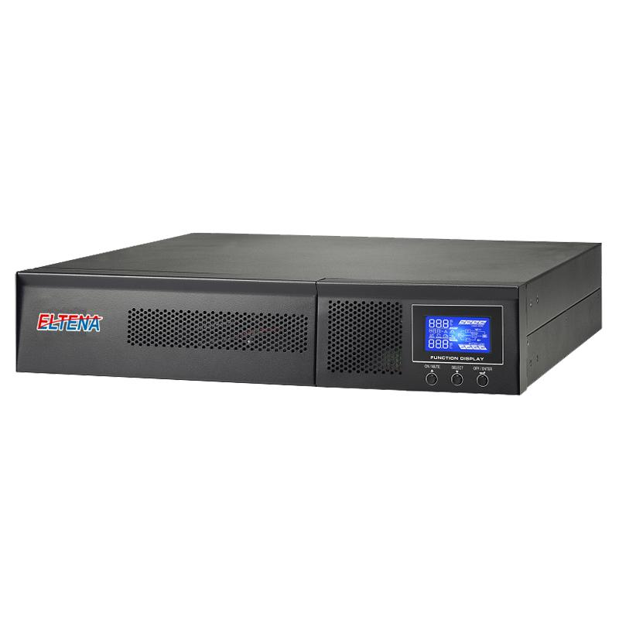

Рисунок 1.12. Источник бесперебойного питания.

10) Маршрутизирует данную сеть TP - Link ER605 (см. Рисунок 1.16). Он отлично подойдет для данной задачи т.к. сеть не большая и трафика не так много, а технология VLAN позволит разделить и без того небольше колличество информации, что оптимизирует сеть.

Характеристики:

* 5 портов;
* пропускная способность до 1 Гбит/с;
* Управление Omada;

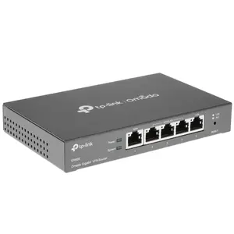

Рисунок 1.13. Маршрутизатор.

1.5. Технико-экономическое обоснование

Для проектирования локальной вычислительной сети потребуется следующее сетевое оборудование (см. Таблица 1):

Таблица 1

|  |  |  |  |  |
| --- | --- | --- | --- | --- |
| Оборудование | Наименование | Цена, рублей | Количество | Итого, рублей |
| Маршрутизатор | TP-Link ER605 | 4 599 | 1 | 4 599 |
| Управляемый коммутатор | TP-Link TL-SG1016DE | 6 399 | 4 | 25 596 |
| Бухта витой пары (FTP)  240м | PROConnect 01-0142-3 | 3 700 | 1 | 3 700 |
| Итог, рублей | 34 268 | | | |

Используемое оборудование для пользователей (см. Таблица 2)

Таблица 2

|  |  |  |  |  |
| --- | --- | --- | --- | --- |
| Оборудование | Наименование | Цена, рублей | Количество | Итого, рублей |
| Клавиатура | Okclik 90M | 899 | 30 | 26 970 |
| Мышь Проводная | Aceline CM-11001 | 199 | 30 | 5 970 |
| Монитор | Philips 203V5LSB26 | 7 999 | 30 | 239 970 |
| Системный блок | Dexp Atlas H333 | 21 799 | 30 | 653 970 |
| Операционная система | Windows 10 Pro | 20 000 | 30 | 600 000 |
| Итог, рублей | 926 880 | | | |

Используемое оборудование для администратора (см. Таблица 3)

Таблица 3

|  |  |  |  |  |
| --- | --- | --- | --- | --- |
| Оборудование | Наименование | Цена, рублей | Кол-во | Итого, рублей |
| Клавиатура | Okclik 90M | 899 | 1 | 899 |
| Мышь проводная | Aceline CM-11001 | 199 | 1 | 199 |
| Монитор | Philips 203V5LSB26 | 7 999 | 1 | 7 999 |
| Сервер | HPE PROLiant DL360 Gen10 | 309 999 | 1 | 309 999 |
| Источник бесперебойного питания | Eltena Monolith E3000 VA | 48 00 | 1 | 48 000 |
| Серверный HDD | HPE P28352-B21 | 75 00 | 2 | 150 00 |
| Шкаф коммутационный | ШТК--Э-24.6.6-13АА | 28 499 | 1 | 28 499 |
| Операционная система | Windows Server 2022 Standart | 60 000 | 1 | 60 000 |
| Итог, рублей | 605 595 | | | |

Расчет общей стоимости оборудования ЛВС (см.Таблица 4)

Таблица 4

|  |  |
| --- | --- |
| Наименование | Цена, рублей |
| Локальная сеть | 34 258 |
| Пользователи | 1 526 880 |
| Администраторы | 605 595 |
| Итог, рублей | 2 166 370 |

1.6. Вывод

Таким образом в первой главе вы провели такие работы как: закупка оборудования, расчет необходимой длины кабеля, а также была спроектирована схема сети. Общая стоимость локальной вычислительной сети составила 2 166 370 рублей.

ГЛАВА 2. ПРОГРАММНОЕ ПРОЕКТИРОВАНИЕ

Подсеть - это процесс разделения более крупной сети на более мелкие подсети. Подсеть разбивается на более мелкие подсети увеличением префикса подсети. IPv4 адрес-это индивидуальный номер устройства в локальной вычислительной сети который состоит из 32 битов. Маска подсети - это 32-или 128-разрядное число, которое сегментирует существующий IP-адрес в сети TCP/ IP (см. Рисунок 2.1). Для проектирования локальной вычислительной сети в данной организации будет 3 подсети. Первая подсеть 192.168.3.0 это адрес, который надо разделить на подсеть, 192.168.3.1-192.168.3.62 это пул адресов первой подсети. Вторая подсеть 192.168.3.65 это адрес, который надо разделить на подсеть, 192.168.4.65-192.168.4.127 - это пул адресов второй подсети. Третья подсеть будет начинаться с 192.168.3.129 и заканчивается на 192.168.3.190. Маска подсети будет с /26 префиксом, полный адрес маски подсети выглядит таким образом 255.255.255.192.

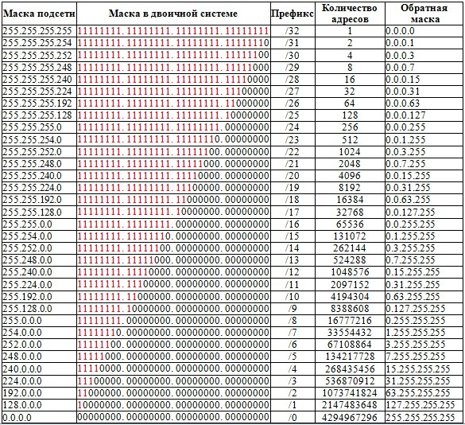

Рисунок 2.1. Маски подсетей.

Конкретное расположение подсетей показана на рисунке 2.2.

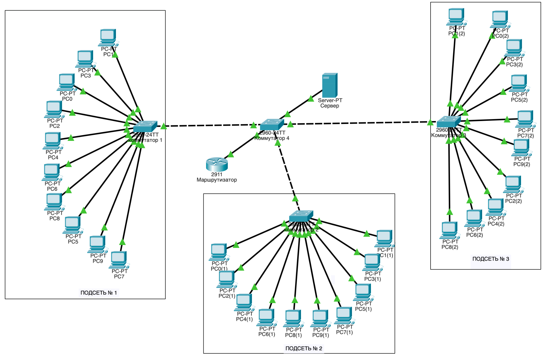

Рисунок 2.2. Схема подсетей

2.1. Деление на подсети

Первая подсеть выглядит таким образом 192.168.3.1 – 192.168.3.62. В первой подсети адреса будут разделены таким образом: 192.168.3.1 будет выдаваться на маршрутизатор, 192.168.3.2 отдается серверу, но так как по заданию у меня должно быть 45 мест для хостов, то выдача адресов будет с 192.168.3.10 по 55. 192.168.3.63 это широковещательный адрес подсети этот адрес не будет использоваться. Вторая подсеть выглядит таким образом 192.168.3.65-192.168.3.127. Адреса для второй подсети будут разделены таким образом: 192.168.3.65 будет выдаваться на маршрутизатор и остальные адреса начиная с 192.168.3.75 по 120-й будут раздаваться хостам. И 192.168.3.128 это широковещательный адрес подсети этот адрес не будет использоваться. В третьей подсети будет следующее разделение 1927168.3.129 назначается маршрутизатору и начиная с 192.168.3.140 по 185-й будут назначаться хостам (см. Таблица 5).

Таблица 5

|  |  |  |
| --- | --- | --- |
| Номер подсети | Начальный адрес | Конечный адрес |
| Подсеть №1 | 192.168.3.1 | 192.168.3.63 |
| Подсеть №2 | 192.168.3.65 | 192.168.3.127 |
| Подсеть №3 | 192.168.3.129 | 192.168.3.191 |

2.3 Установка роли IIS на сервер

IIS FTP протокол нужен для удаленной передачи данных между FTP-серверами напрямую, без скачивания файлов на компьютер пользователя. Данный протокол работает используя сеть Интернет, т.е. для передачи данных не требуется прямого соединения с тем сервером что хранит нужные данные.

Для того чтобы установить IIS FTP протокол нам потребуется перейти в Server Manager и нажать на кнопку Add rules and features, далее откроется оснастка добавления ролей (см. Рисунок 2.3 ).

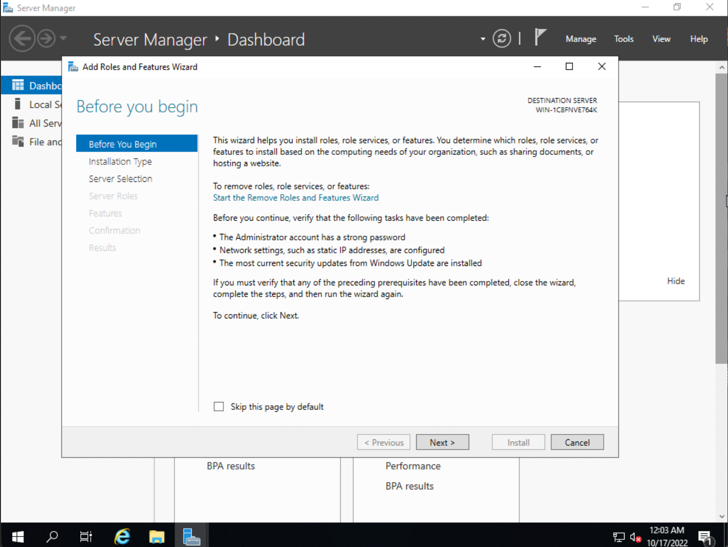

Рисунок 2.3.

После того как открывается вкладка “Installation Type” и выбираем “Role-based or feature-based installation” (см. Рисунок 2.4).

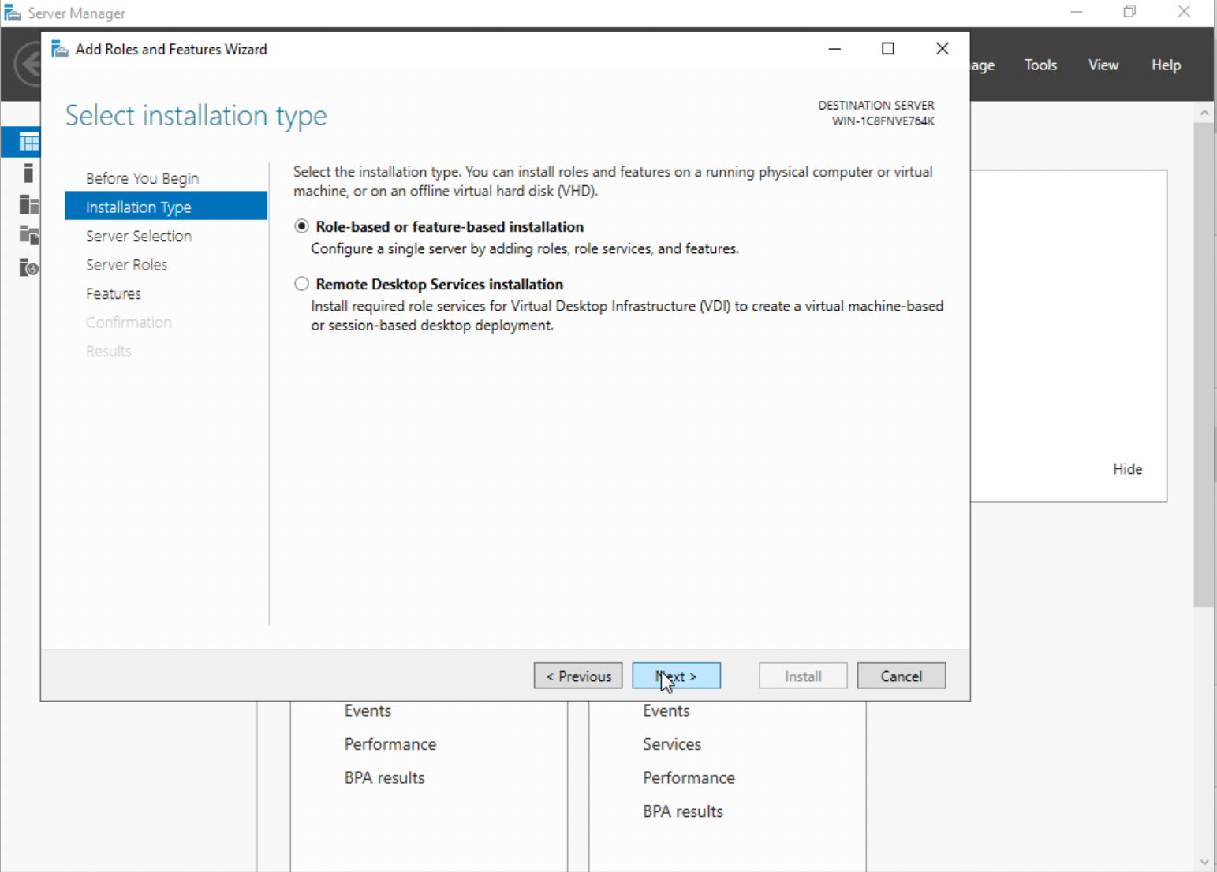

Рисунок 2.4. Тип установки

Затем в разделе “Server selection” выбираем устройство на которое нужно установить данную роль (см. Рисунок 2.5)

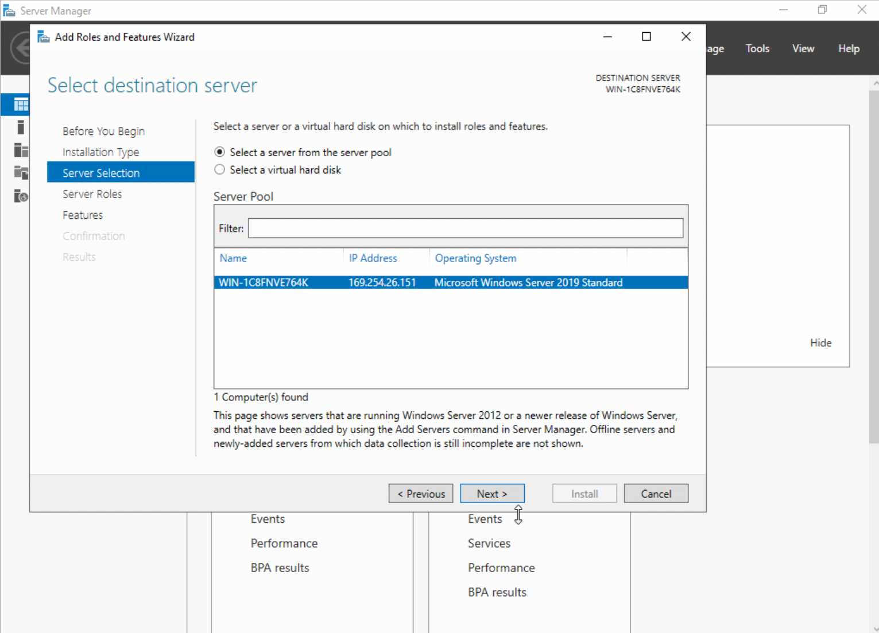

Рисунок 2.5. Выбор сервера

В разделе Server Roles находим роль Internet Information Services, выбираем ее и нажимаем “Далее” (см. Рисунок 2.6).

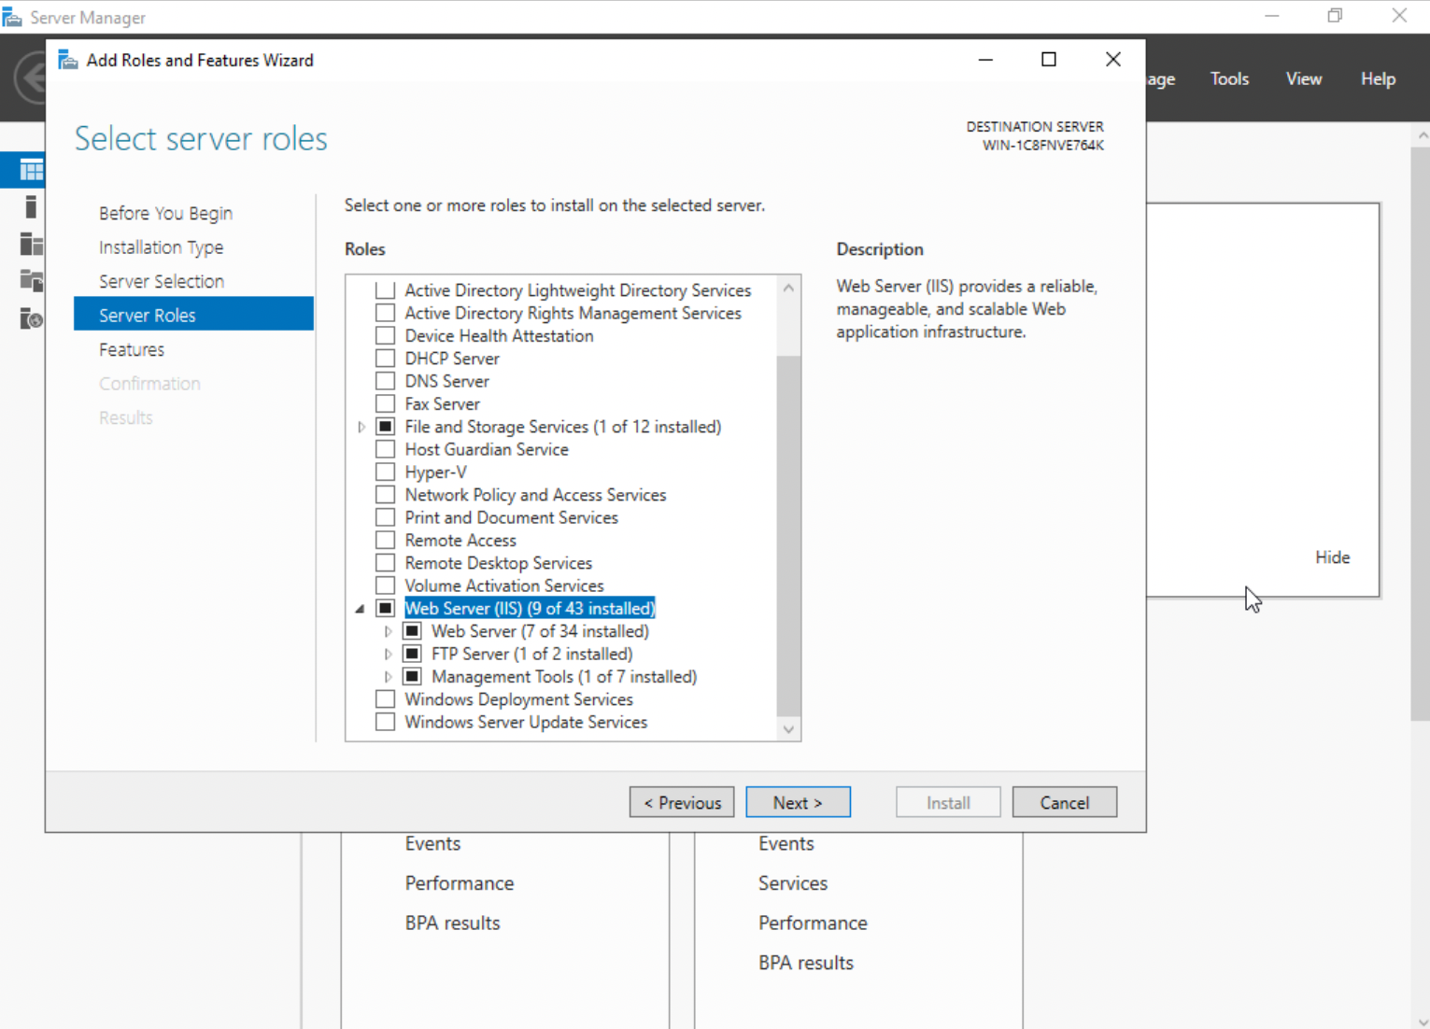

Рисунок 2.6. Выбор роли

Чтобы установить “File Transfer Protocol” нужно после выбора роли нажать “Add Features” (см. Рисунок 2.7)

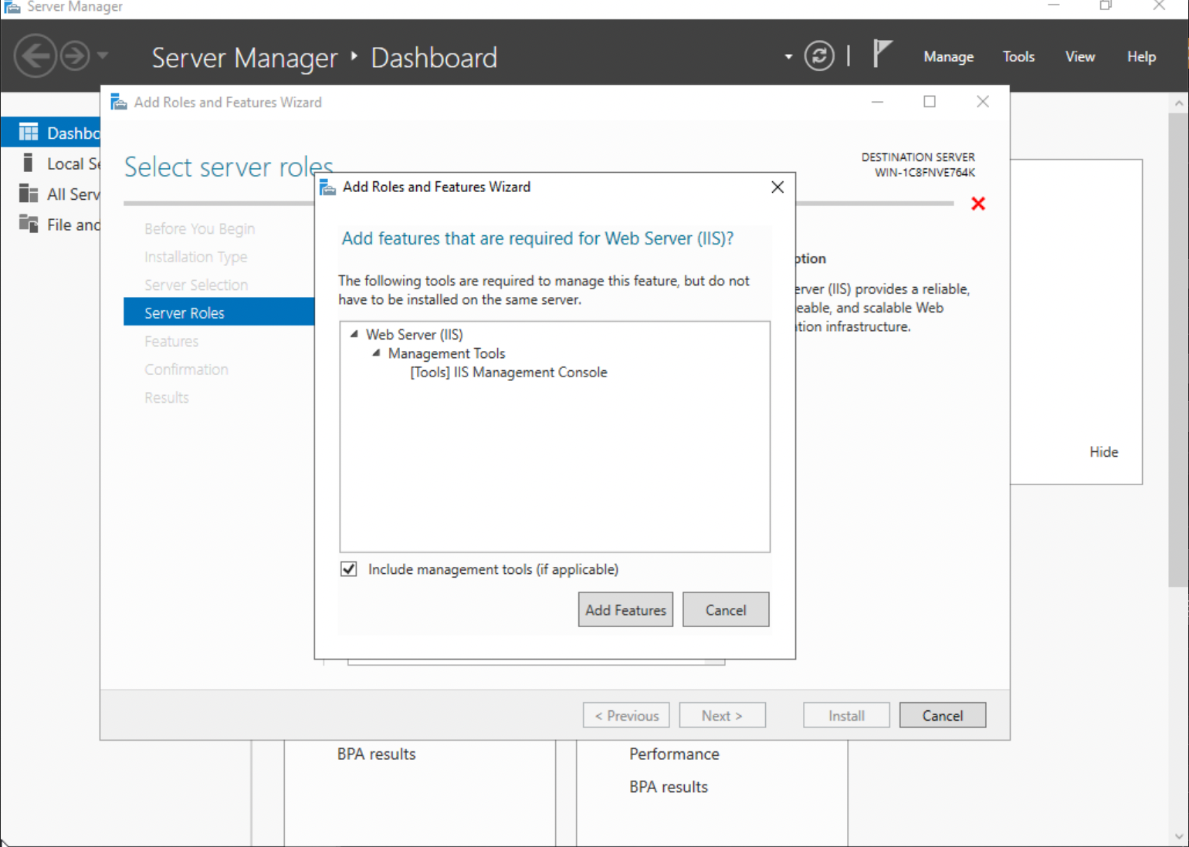

Рисунок 2.7. Добавление сервиса

И выбрать оснастку “FTP Server” и нажать “Далее” (см. Рисунок 2.8).

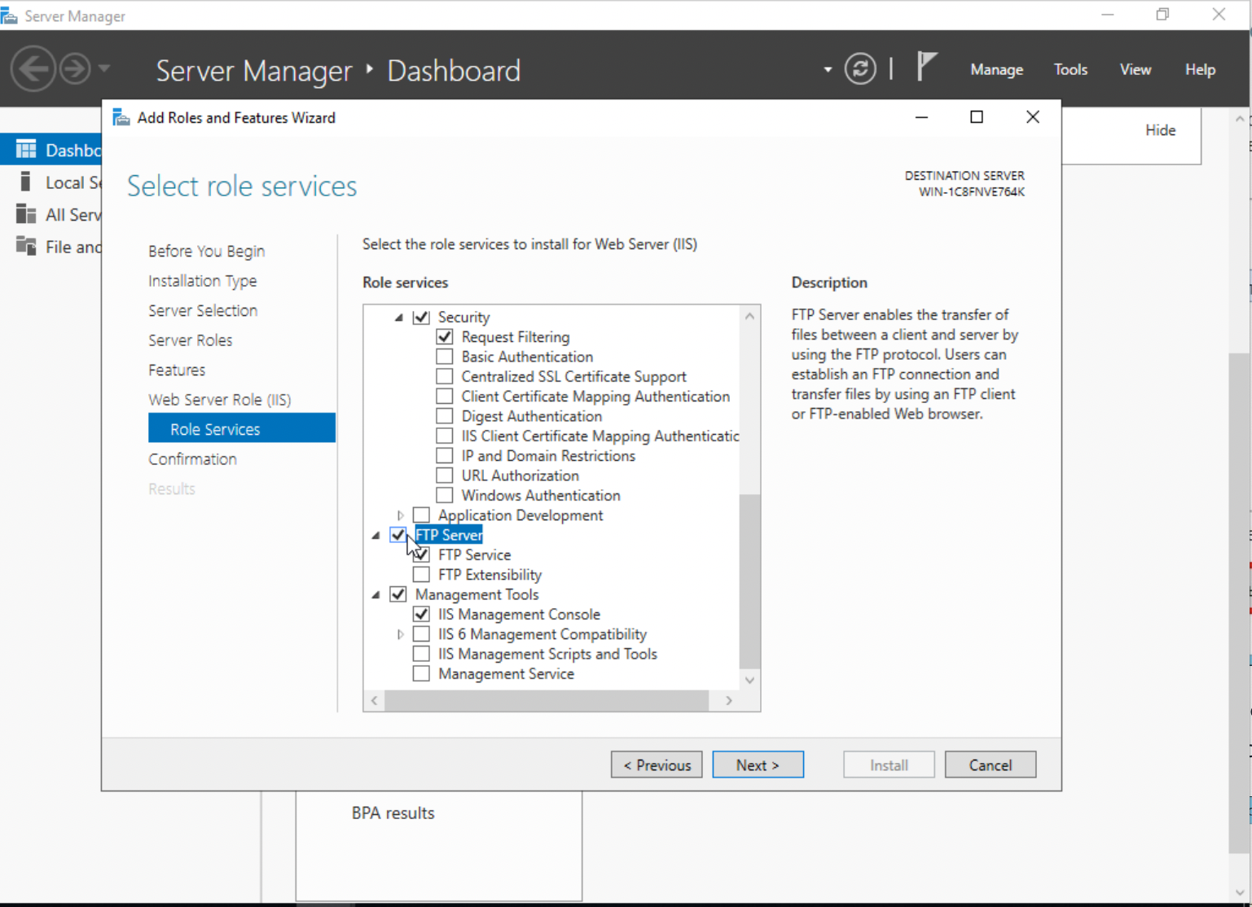

Рисунок 2.8. Выбор оснастки

На следующей странице нажимаем “Install”, после чего начинается установка. (см. Рисунок 2.9). После установки сервер перезагрузится и процесс будет завершен и можно будет переходить к настройке.

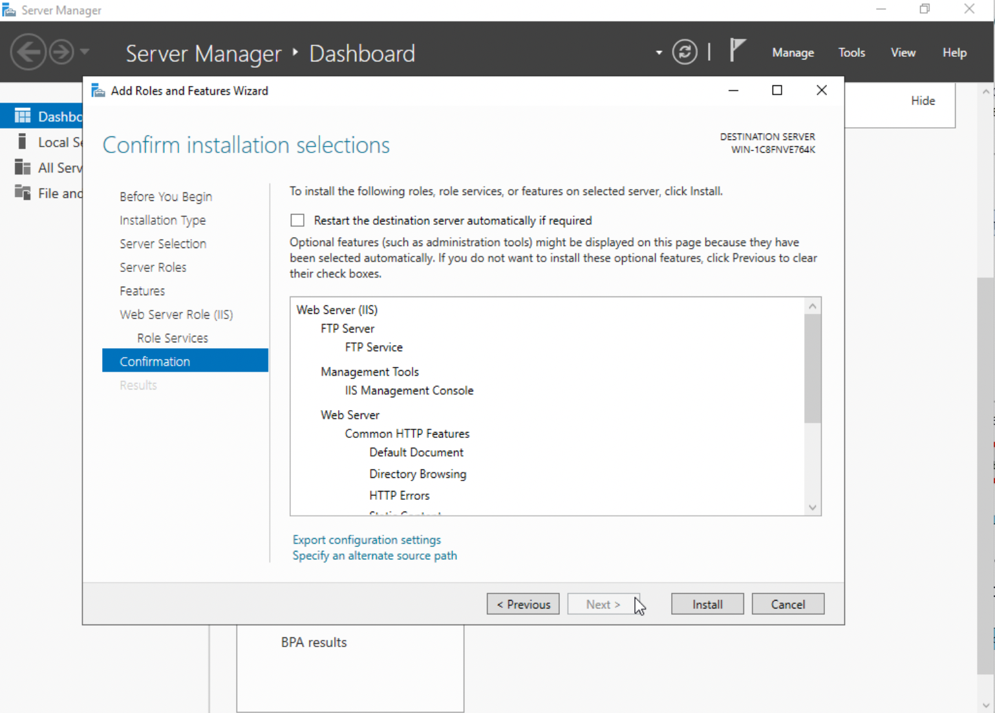

Рисунок 2.9. Установка

ГЛАВА 3. Настройка общей папки доступа

Требуется организовать доступ к общей папке BALL, используемой как публичная доска объявлений для группы пользователей Members данного домена. Пользователи этой группы должны иметь возможность:

* Просматривать список объявлений
* Читать все объявления на этой доске
* В любой момент помещать свои собственные объявления на доску
* Не иметь возможность удалять эти объявления после их публикации на доске.

Для создания общей папки потребуется установленная роль “File and storage services”. При помощи этой роли создаются общие папки пользователей, с которыми могут взаимодействовать только те пользователи которым даны права на данные действия. (см. Рисунок 3.1)

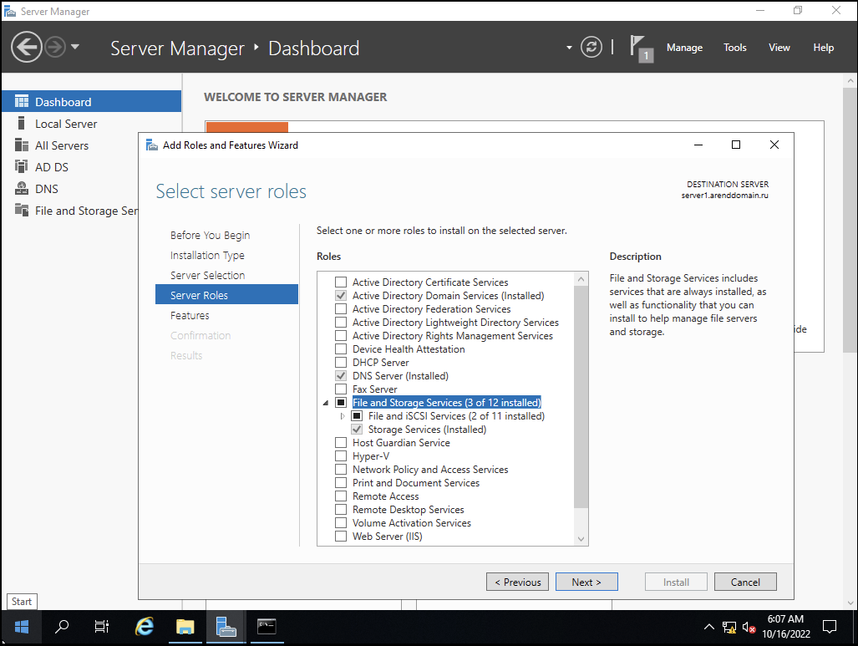

Рисунок 3.1 Установка роли.

Далее должна быть создана папка на сервере, который будет носителем, у нас это папка BALL находящаяся в на диске “C” . К этой папке мы сделаем общий доступ. Чтобы это сделать потребуется открыть “Server Manager” перейти в роль “File and storage services”, после этого нажать на “Tasks” и в открывшемся листе выбрать “New Share” (см. Рисунок 3.2).

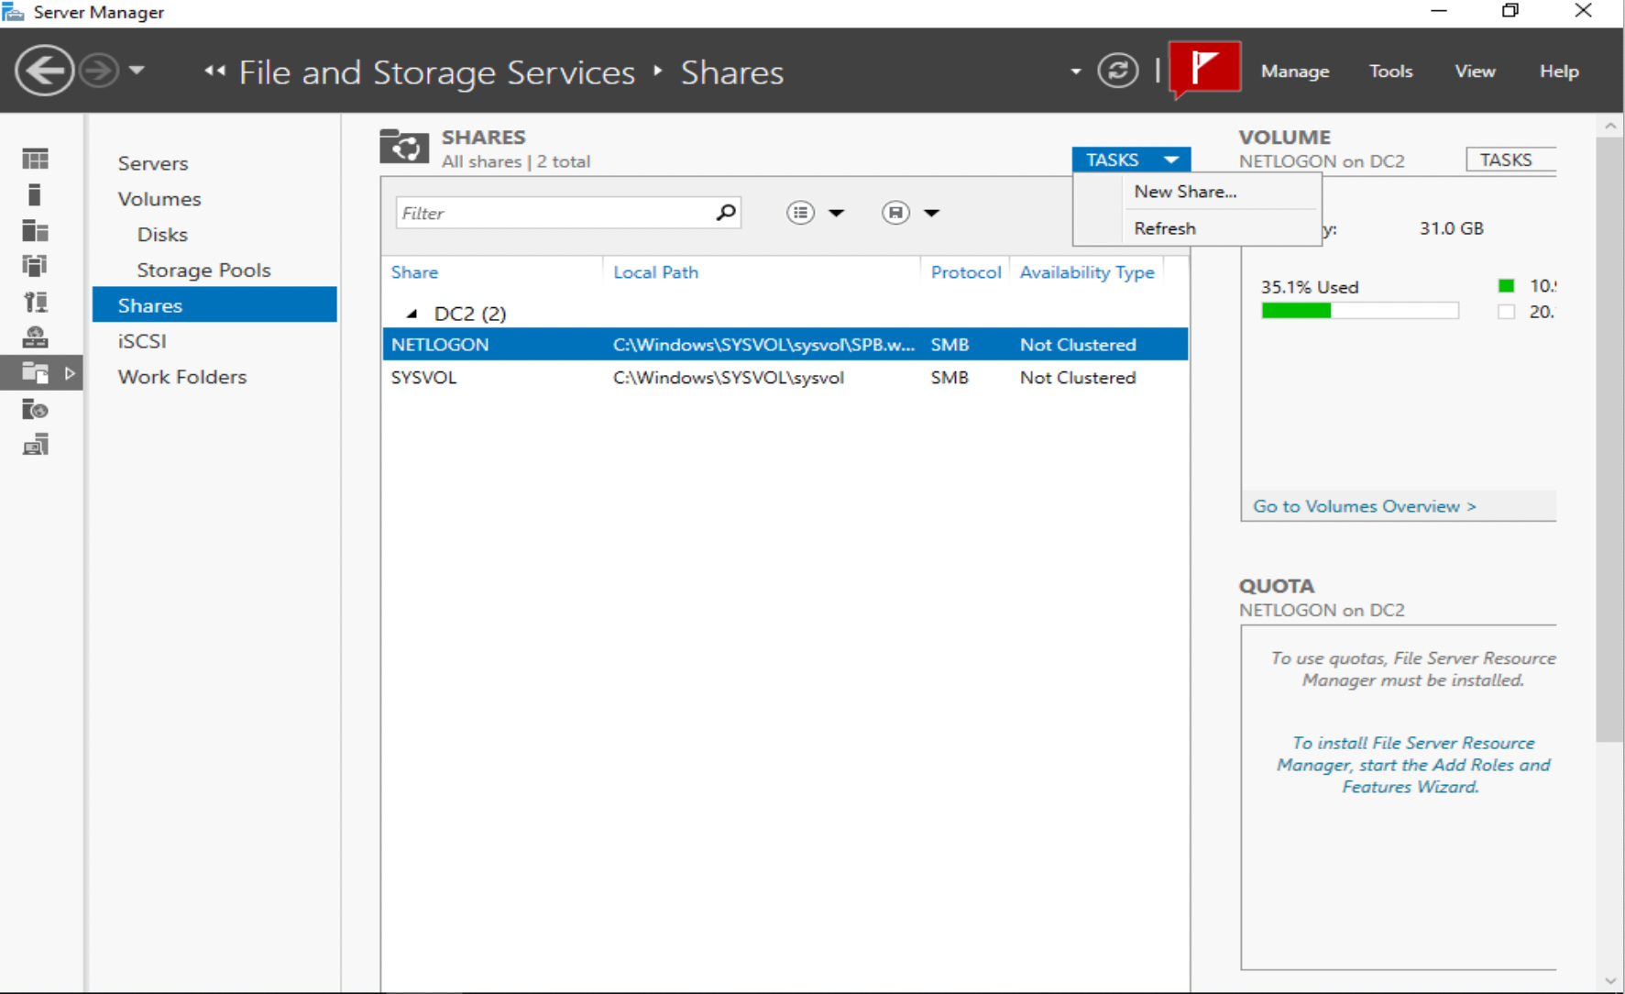

Рисунок 3.2. Создание общей папки

После этого откроется программа установки общего доступа. На этом этапе требуется указать расположение папки и сервер (см. Рисунок 3.3).

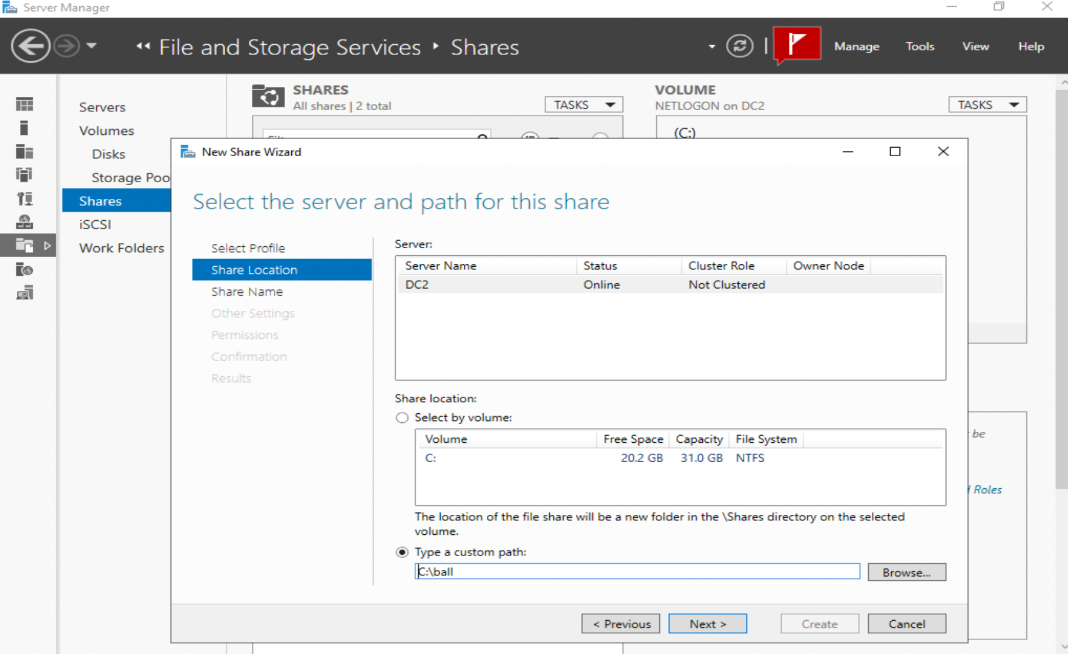

Рисунок 3.3. Выбор папки для общего доступа.

Все остальные этапы можно оставить без изменений. На странице где указываются пользователи которые имеют доступ к создаваемой папке. Также на этом этапе учитываются права на то или иное действие внутри папки доступа (см. Рисунки 3.4, 3.5).

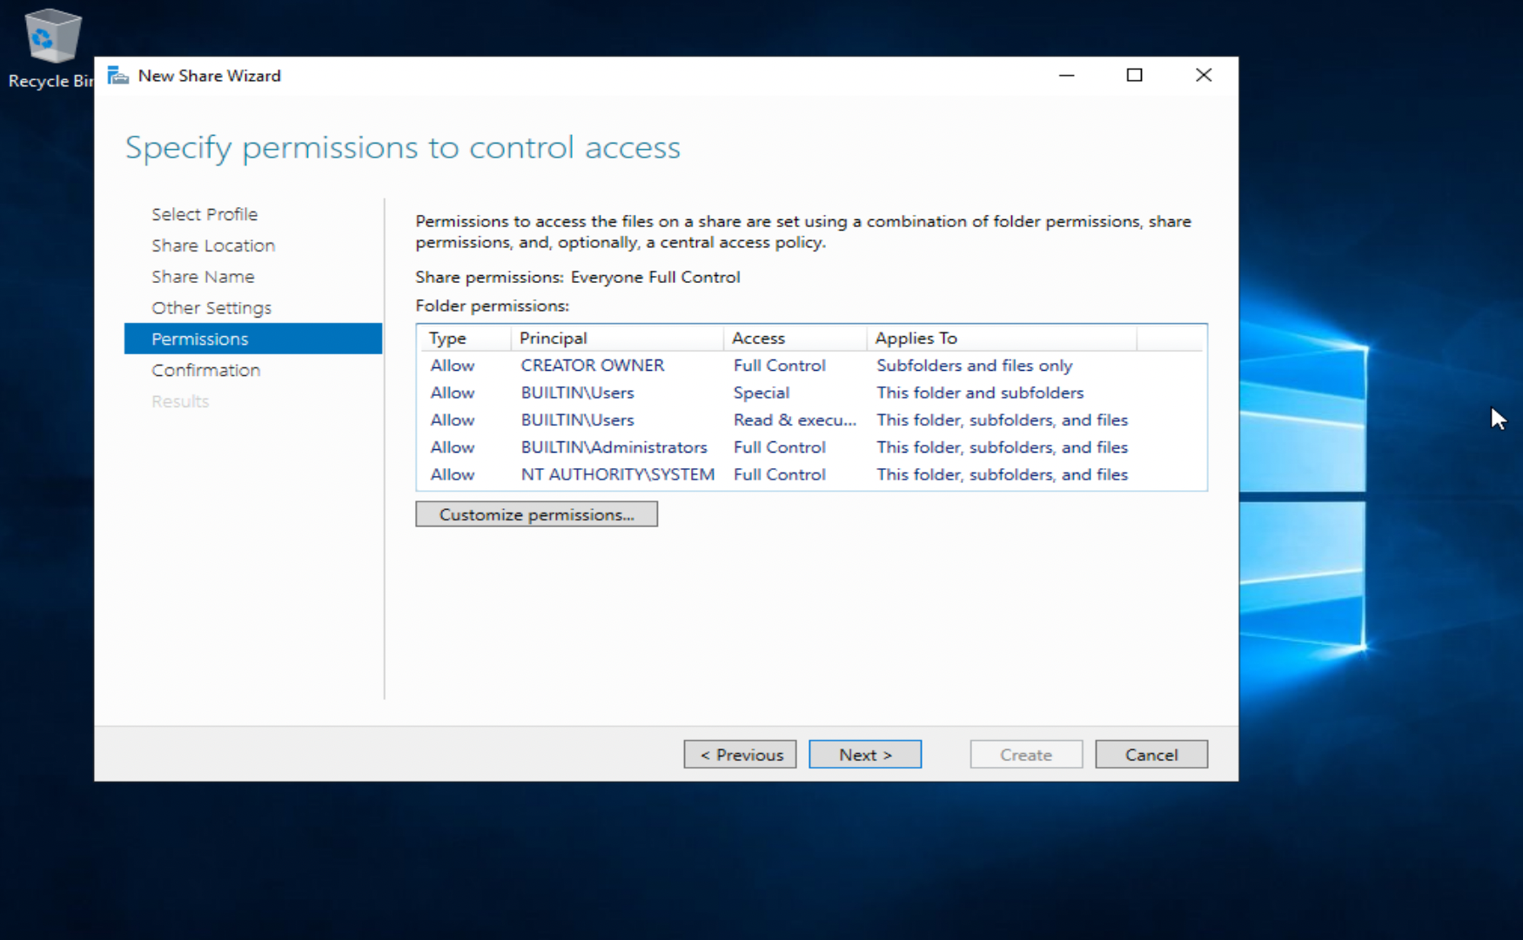

Рисунок 3.4

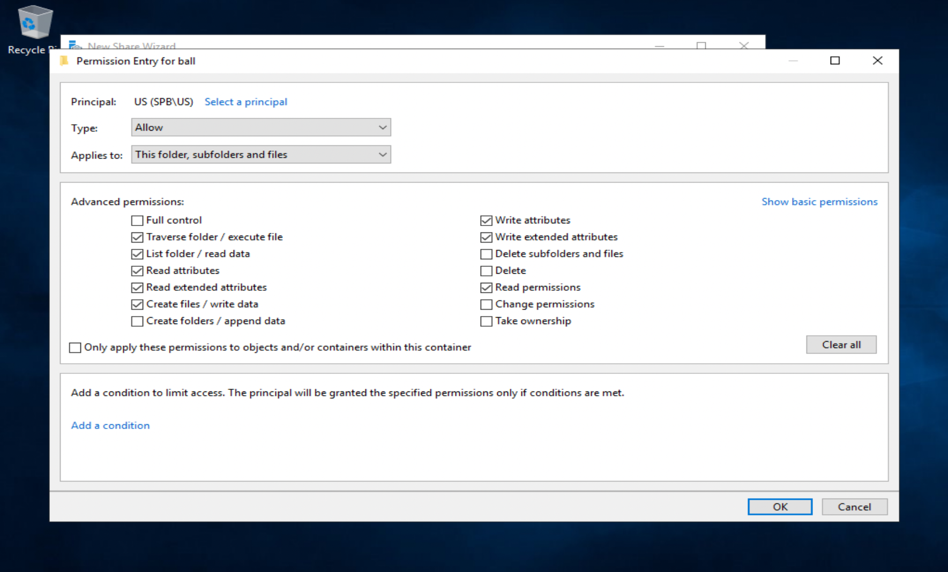

Рисунок 3.5. Настройка управления папкой общего доступа.

После данного этапа можно оставить все остальное без изменений и запустить установку общей папки. Как только данная процедура закончилась можно открывать пользовательскую учетную запись из группы Members, чтобы убедиться в правильности настройки (см. Рисунки 3.6)

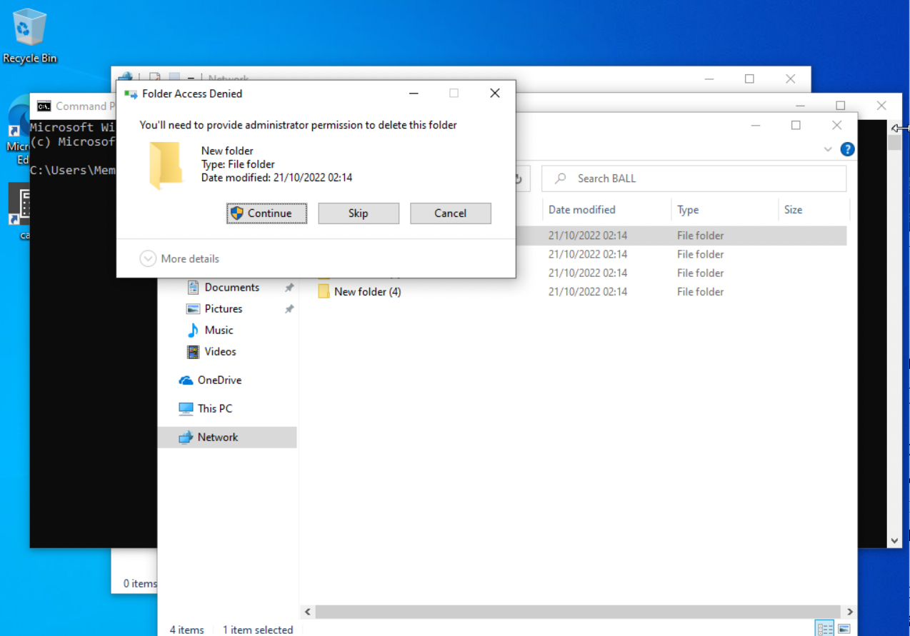

Рисунок 3.6

При помощи пользовательской записи не удалось удалить файл из папки общего доступа это можно наблюдать на рисунке 3.7. Данное действие не выполняется, т.к. участникам группы Members не даны права на удаление файлов из папки, а при попытки это сделать сервер запросит имя и пароль от учетной записи администратора. Этот ответ подтверждает правильность и работоспособность выставленных настроек.

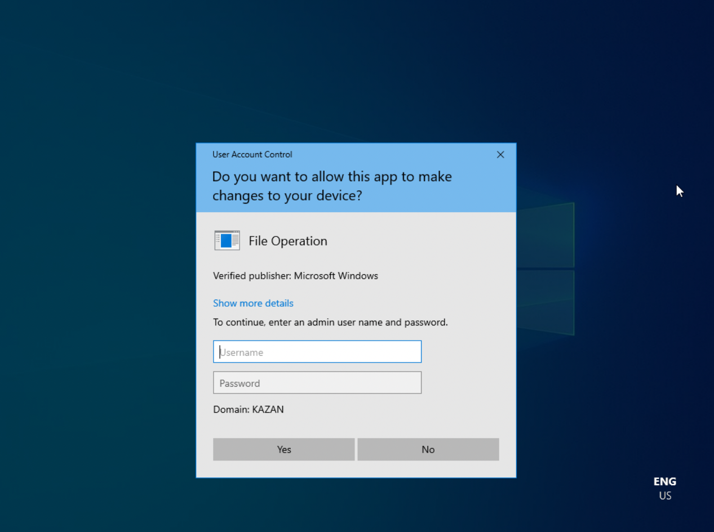

Рисунок 3.7

ЗАКЛЮЧЕНИЕ

В результате выполнения данной курсовой работы были сформулированы и описаны все поставленные задачи. При этом была дана характеристика локальным вычислительным сетям.

В следующей главе были описаны виды компьютерных сетей и их основные различия . Также были исследованы и другие разделения сетей не по территориальному признаку, то есть классификация сетей не по их размеру. Таким образом была получена информация благодаря, которой было полное понимание о том какими именно характеристиками обладает локальная вычислительная сеть. Исходя из этого для построения была выбрана древовидная топология со скоростью передачи данных 1 Гбит/с по каналу витой пары.

Была создана папка общего доступа для публикации объявлений. Настроена она была таким образом чтобы группа Members могла просматривать, редактировать и добавлять объявления, но при этом не имела возможности их удалять. Как было проверено на практике все эти требования были удовлетворены в полном объеме.

Установлена роль Internet Information Services на сервер. Также выполнена подзадача с установкой подроли FTP, которая позволяет использовать протокол HTTPS являющийся более защищенной версией HTTP.

Рассчитана закупочная стоимость нужная для построения требуемой локальной сети. Сумма составила 2 166 370 рублей. Данная сумма включает в себя стоимость оборудования администраторов, пользователей и коммутационной части сети.

Таким образом, можно сделать вывод, что в результате проделанной работы мы настроили локальную вычислительную сеть в пределах данной организации.

Список используемой литературы

1. NetSkills, Курс молодого бойца - интернет курс по обучению администрированию.

https://netskills.ru/kurs-molodogo-boitca-cisco

1. DNS - интернет магазин электротехники.

https://www.dns-shop.ru/

1. Microsoft Learn - сайт справочной информации по эксплуатации продуктов Microsoft.

https://learn.microsoft.com/en-us/training/

1. Википедия, Витая пара - интернет энциклопедия.

https://ru.wikipedia.org/wiki/Витая_пара

1. Дэвид В. Чепмен, мл., Энди Фокс Брандмауэры Cisco Secure PIX Cisco® Secure PIX® Firewalls [Текст]/ М.: «Вильямс», 2012. 584 с.

# Как выбрать сервер для небольшой компании: руководство для сомневающихся - статья на интернет форуме Habr

https://habr.com/ru/company/galtsystems/blog/282518/

1. Windows Server. Настраиваем веб-сервер IIS - статья на форуме Записки IT специалиста

https://interface31.ru/tech_it/2012/05/windows-server-nastraivaem-veb-server-iis.html